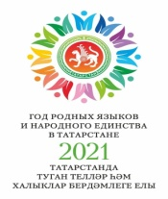
Информационная справка МАОУ «СОШ №40»
по проведенным мероприятиям в рамках Года родных языков и народного единства
за март 2021 года

МО | Всего мероприятий  (единиц) | Количество участников (чел.) | Доля от общего количества детей (%)
 | 8 | 893 | 75%

МО | Наименование мероприятия | Количество участников | Информация о мероприятии
Набережные Челны | “Театр яктылыкка, нурга илтә...” | 185 | 2 марта в актовом зале школы прошло большое мероприятие под названием “Театр яктылыкка, нурга илтә...”. Дети 1-5 классов инсценировали сказки на татарском языке, учащиеся 8 классов показали отрывки из произведений известных татарских драматургов.  Зрители с удовольствием смотрели выступления учащихся.
Набережные Челны | Квест по информатике «Мой край родной» | 56 | Квест проведен учителем информатики Кочетовой Г.Е. среди учащихся 8-х классов. Учащиеся создали модели с помощью ПО SketchUp на тему «Родные строения».
Набережные Челны | Открытое мероприятие для  1-х классов «Язык моих предков» | 34 | Мероприятие прошло при активном участии учащихся. Материал содержит письменные и устные задания творческого, познавательно-исследовательского характера по языковым особенностям. Ребята узнали сколько сегодня в мире существует языков, и какие языки на сегодняшний день находятся под угрозой исчезновения и много другой полезной информации. Ребята слушали стихи русских и татарских поэтов, музыку, отгадывали героев произведений, большим удовольствием отвечали на вопросы, отгадывали ребусы, загадки, решали посильные лингвистические задачи, играли в слова.  В заключение мероприятия ведущие пожелали ребятам беречь свой родной язык и не засорять его.
Набережные Челны | Конкурс рисунков «Национальные костюмы народов Татарстана» | 32 | Прошел конкурс рисунков для учащихся 2,3,5 классов по изучению культурного наследия народов Поволжья. Сделан акцент на стилистическом решении ансамблей костюмов и их цветовой гармонии с передачей колористических национальных особенностей костюма татарского, удмуртского, марийского, чувашского народов. Рисунки выполнены в технике акварельной и гуашевой живописи.
 | «Круглый стол» | 20 | 9 марта состоялось мероприятие “ Круглый стол” для учащихся 3д класса, которое организовала учитель родного языка и литературы Тазиева Р.Р. Ребята познакомились с детскими газетами и журналами на татарском языке: ”Салават күпере”,“Сабантуй” ,”Тылсымлы куллар”,”Күчтәнәч”, “Ялкын”журналлары, “Көмеш кыңгырау”. Учащиеся узнали об интересных рубриках, конкурсах, с интересом слушали и читали стихи.
 | Литературный флешмоб «Хатлар яздым утырып…» | 47 | Президент Татарстана Рустам Миннеханов дал идею, как готовиться к Международному дню без интернета. Первой на идею откликнулась автор проекта “Хатлар йорты” Энже Садыйкова . Она отправила письмо на татарском языке президенту РТ. Президент призвал всех татар писать бумажные письма друг-другу на родном языке, переписываться - укреплять связи, делать их теплее и ближе.  Учащиеся нашей школы тоже присоединились этому флешмобу. Написали на родном языке письма своим бабушкам, друзьям, на татарском языке поздравляли с праздником весны.
 | «Масленица на разных языках Татарстана!» | 494 | Праздничная программа началась с выступлением учащихся на татарском, русском, марийском, удмуртском, чувашском, башкирском, киргизском и китайском языках. Они поприветствовали на своих родных языках и рассказали, как празднуется Масленица у каждого народа. Все пели, танцевали в хороводе и угощали блинами. Также приняли активное участие наши родители. Праздник удался.
 | Муниципальный этап Кон-курса народного творчества Национального детского фестиваля народного творчества «Без бергә» | 25 | Учащиеся нашей школы успешно выступили в муниципальном этапе Конкурса народного творчества Национального детского фестиваля народного творчества «БЕЗ БЕРГӘ» в номинациях «Хореография», «Вокал»
Фоторепортаж
“Театр яктылыкка, нурга илтә...”
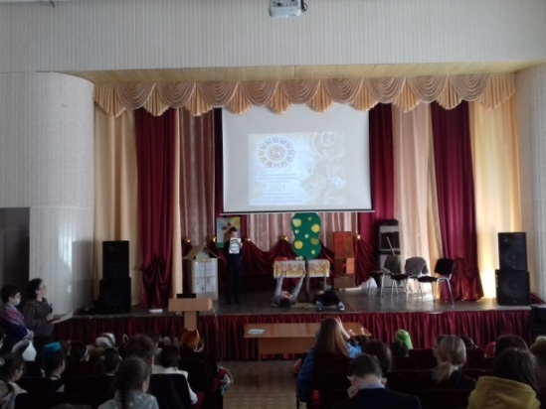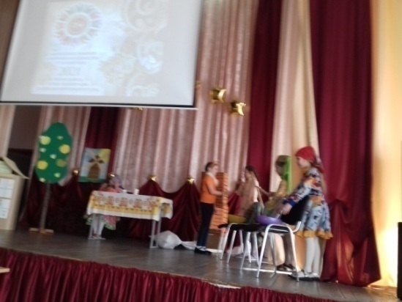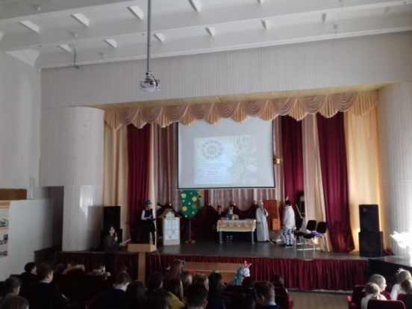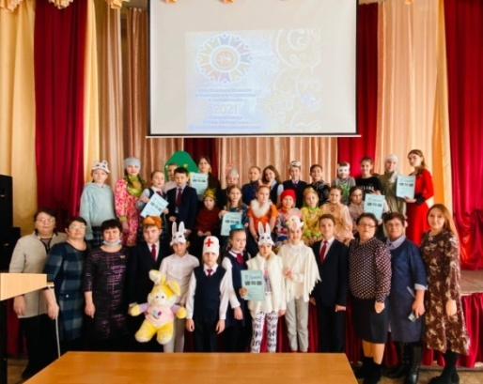

Квест по информатике «Мой родной край»
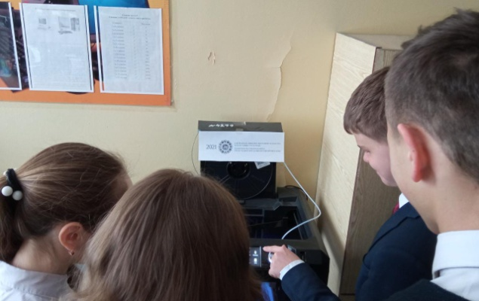
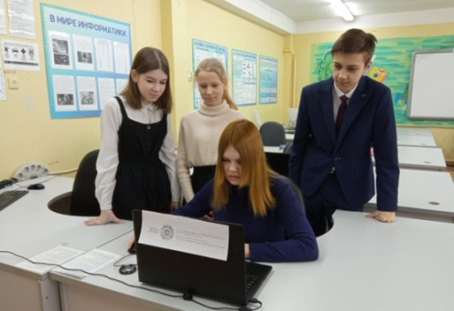
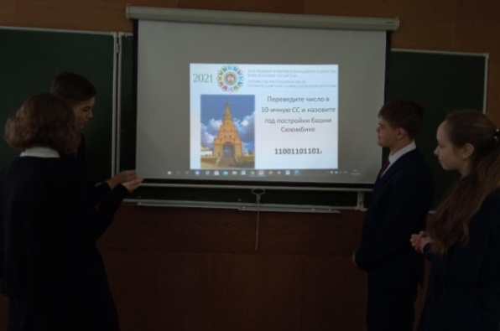
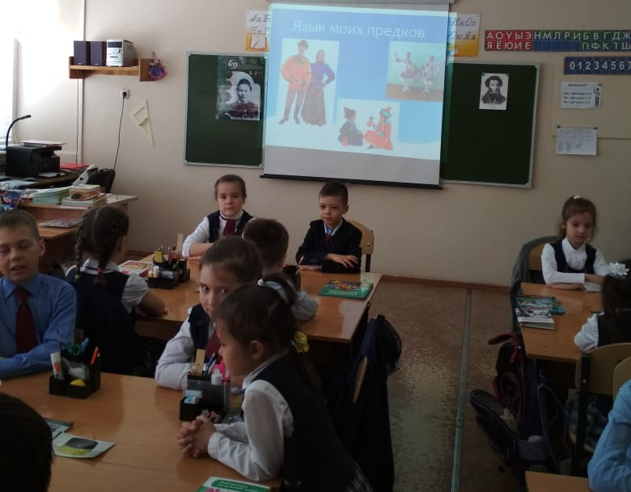
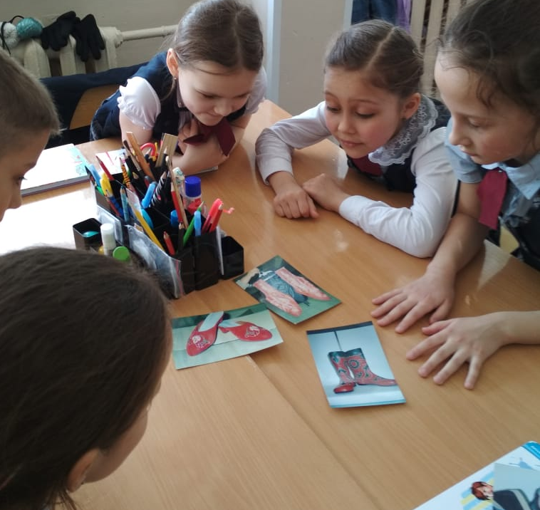
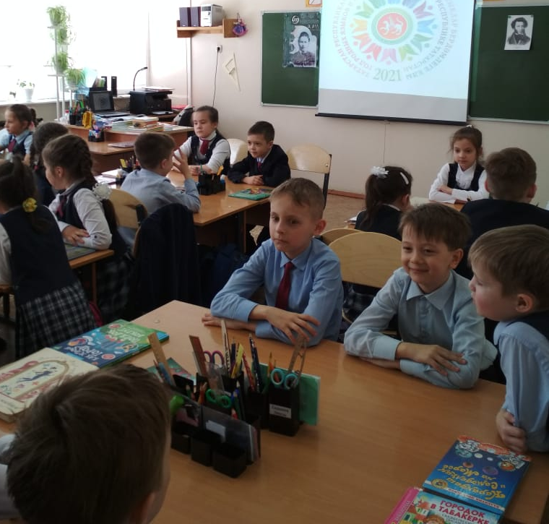
Открытое мероприятие для 1-х классов «Язык моих предков»
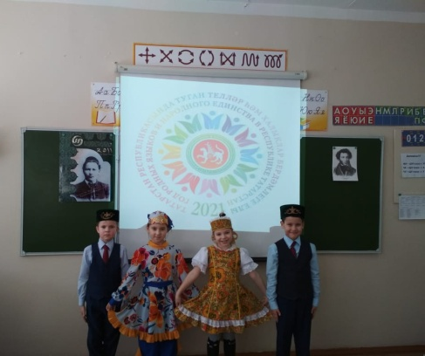

Конкурс рисунков «Национальные костюмы народов Татарстана»
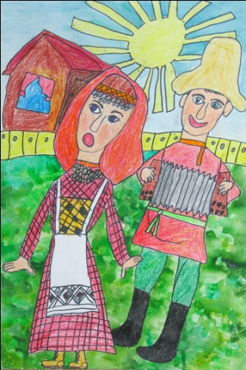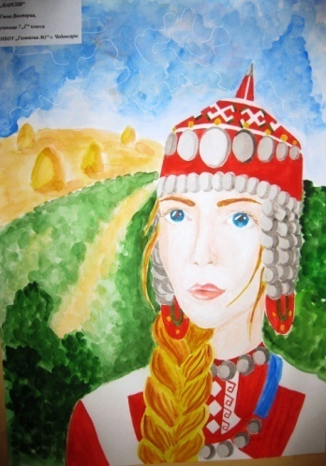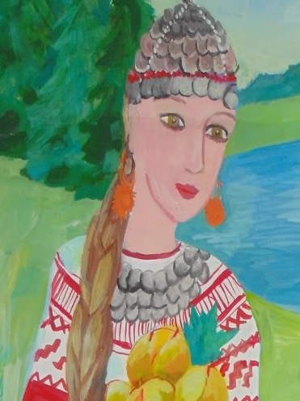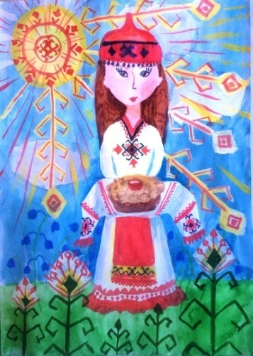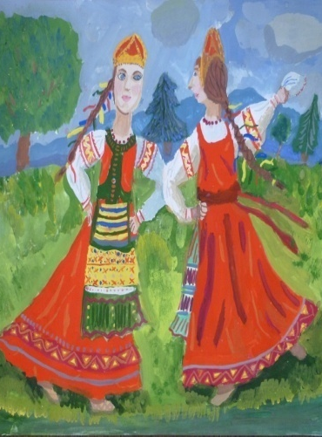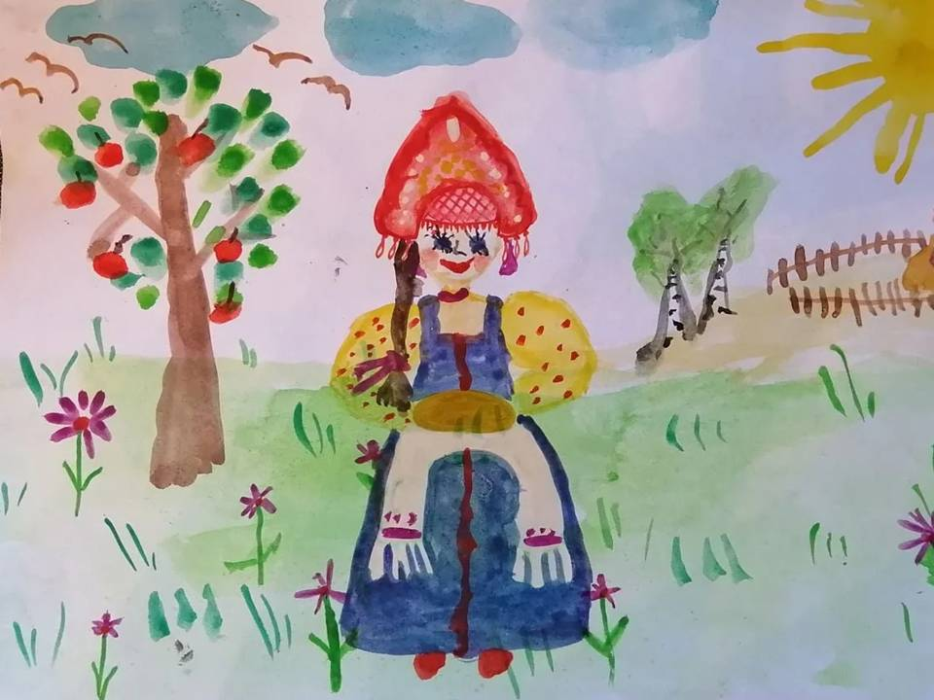

«Круглый стол»

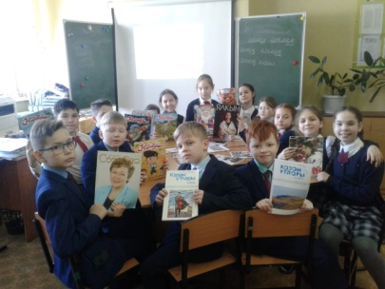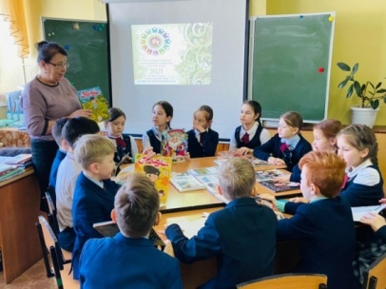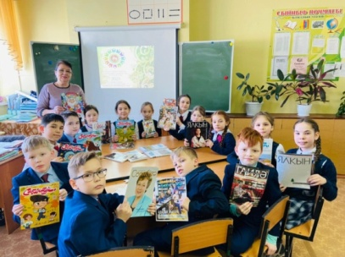
Литературный флешмоб «Хатлар яздым утырып…»

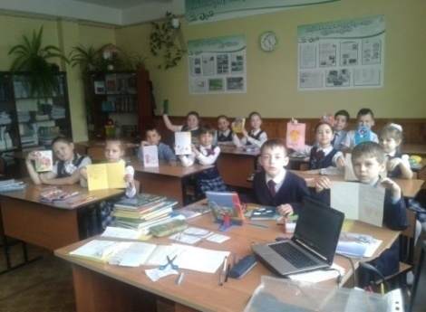
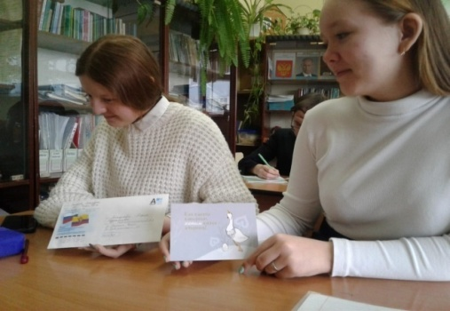
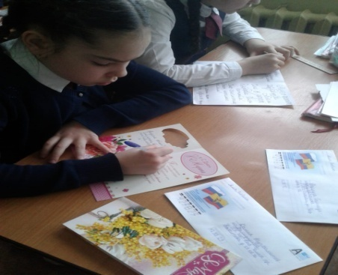
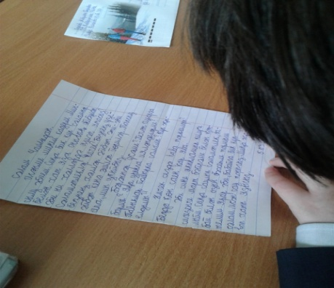

«Масленица на разных языках Татарстана»
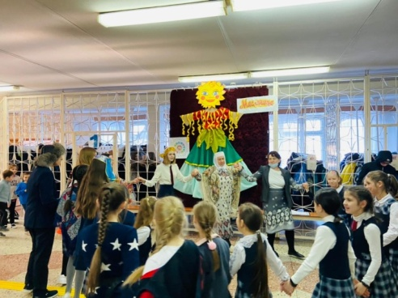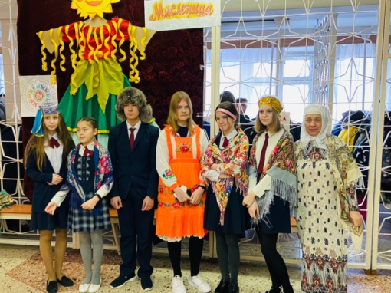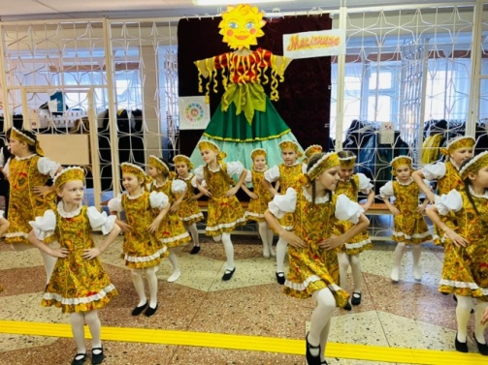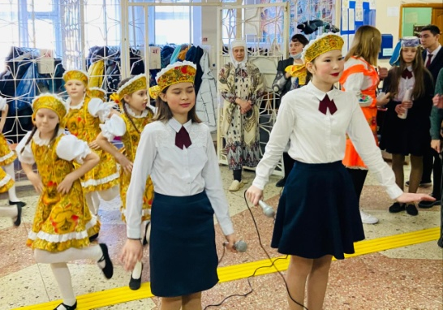

Муниципальный этап республиканского конкурса «Без бергә»

